GUÍA N°12 DE AUTOAPRENDIZAJE, III° MEDIOS:
UNIDAD 2: Justicia y Derechos humanos.

OA 5: Promover el reconocimiento, defensa y exigibilidad de los derechos humanos en la vida cotidiana.

TÍTULO DE LA CLASE 12: DERECHOS DE LOS PUEBLOS INDÍGENAS Y MIGRANTES.

Objetivo: Promover la inclusión de los pueblos indígenas, la diversidad cultural y la integración de los migrantes.

Instrucciones:
- Observa el video de la Clase 12, disponible en https://www.youtube.com/watch?v=QtOHfCd6wFQ&feature=youtu.be
- Lee cuidadosamente las preguntas y completa cada ítem exclusivamente con el contenido del video de la clase y la información comprendida en la Guía.
- Cualquier duda o comentario, escribe al correo maria.arenas@colegiosantamariademaipu.cl

- Retomando conceptos claves: A partir del video de la clase 12, y la siguiente imagen, responde:
IMÁGENES: DIVERSIDAD CULTURAL
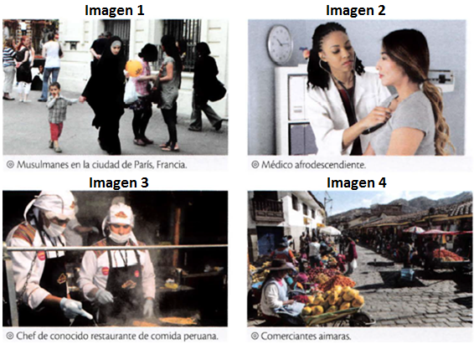

- ¿A qué se refiere el concepto de “diversidad cultural”?
____________________________________________________________________________________________________________________________________________________________________________________________________________________________________________________________________

- ¿Qué imagen(es) muestra a los pueblos originarios?
_________________________________________________________________

- ¿Qué imagen(es) muestra a la población migrante?
_________________________________________________________________

4. ¿Las personas de las imágenes son todas iguales? ¿En qué se diferencian y en qué se parecen?
Diferencias:__________________________________________________________________________________________________________________________________________________________________________________________________________________________________________________________
Similitudes:_________________________________________________________________________________________________________________________________________________________________________________________________________________________________________________________

- ANÁLISIS DE DERECHOS HUMANOS: Observa la imagen y responde.
.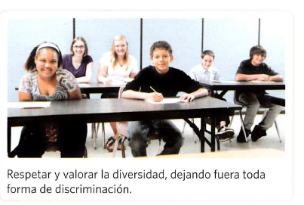
- Pensando en el colegio ¿Cómo podemos promover, respetar la diversidad cultural, dejando fuera toda forma de discriminación en la sala de clases? Escribe tres propuestas.

Primera propuesta: ________________________________________________________________________________________________________________________
Segunda propuesta: ________________________________________________________________________________________________________________________
Tercera propuesta: ____________________________________________________________________________________________________________________________

III. SELECCIÓN ÚNICA: Lee las preguntas y marca la opción que te parezca correcta.

- La dignidad de la persona, la libertad, la igualdad, el respeto de los derechos y la soberanía popular, son aspectos conocidos como:

- Derechos humanos
- Pensamientos modernos
- Deberes y obligaciones del Estado

- Los derechos humanos de las personas, se encuentran establecidos y resguardados en:

- Las leyes de la Republica del Estado
- La Constitución política de cada país
- La conciencia de los ciudadanos de la nación

- Todos los seres humanos tenemos derecho a la libertad, que es la facultad de actuar según nuestra voluntad, respetando la ley. No obstante, nuestra libertad se verá limitada cuando:

- Estamos privados de libertad
- Los otros ciudadanos no cumplen con lo acordado
- Ponemos en riesgo el bien común y los derechos de los demás ciudadanos

Para más información:
- Nueva ley de Migración, disponible en: https://www.gob.cl/nuevaleydemigracion/
- Derechos humanos de los pueblos originarios, disponible en: https://observatorio.cl/wp-content/uploads/2018/05/derechos-de-los-pueblos-indigenas-oc-fhb.pdf
- La persona y los Derechos humanos, Biblioteca de Congreso Nacional, disponible en: https://www.bcn.cl/formacioncivica/detalle_guia?h=10221.3/45660

